АНАЛІТИЧНА ДОВІДКА
за 1 квартал 2021 року

На виконання Указу Президента України від 07 лютого 2008 року №109/2008 «Про першочергові заходи щодо забезпечення реалізації та гарантування конституційного права на звернення до органів державної влади та органів місцевого самоврядування» надаємо аналітичну довідку щодо організації роботи із зверненнями громадян за 1 квартал 2021 року.
За вказаний період у Департаменті зареєстровано 331 звернень від громадян, з них звернень, що надійшли поштою – 331. З урахуванням 36 колективних звернень, до Департаменту за 1 квартал 2021 року звернулось 727 громадян. У порівнянні з аналогічним періодом минулого року загальна кількість звернень від громадян збільшилась на 40 % (рис. 1).

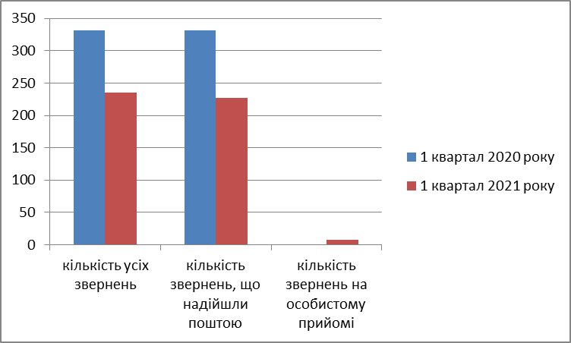

Рис. 1. Кількість звернень громадян, що надійшли на адресу Департаменту промисловості та розвитку підприємництва за 1 квартал 2021 року у порівнянні з аналогічним періодом минулого року

Найчастіше у своїх зверненнях до Департаменту громадяни порушують наступні питання:
- щодо підприємницької діяльності;
- незручності від стихійної торгівлі;
- щодо порушення правил торгівлі;
- щодо законності продажу алкогольних напоїв;
- щодо облаштування сезонних (літніх) майданчиків біля закладів громадського харчування;
- щодо режиму роботи закладів торгівлі та ресторанного господарства;
- щодо правомірності розміщення засобів пересувної дрібнороздрібної торговельної мережі, сезонних об’єктів дрібнороздрібної торговельної мережі та майданчиків для харчування біля стаціонарних закладів ресторанного господарства;
- щодо незручності для проживання від функціонування закладів торгівлі та закладів ресторанного господарства.
- щодо проведення сільськогосподарських ярмарків;
- щодо незручностей для проживання мешканців від наявності місць несанкціонованої торгівлі;
- щодо недотримання суб’єктами господарювання, які надають послуги у сфері обслуговування, санітарних та протиепідемічних заходів та вимог у період карантину;
- надання роз’яснень щодо роботи підприємств сфери побуту в умовах карантинних обмежень.

Із загальної кількості звернень, які надійшли до Департаменту за звітний період - 320 звернень (97 % від загальної кількості) були адресовані Київській міській державній адміністрації та 11 звернень (3 %) були надані особисто, через засоби поштового зв’язку або надіслані через електронну пошту до Департаменту (рис. 2).

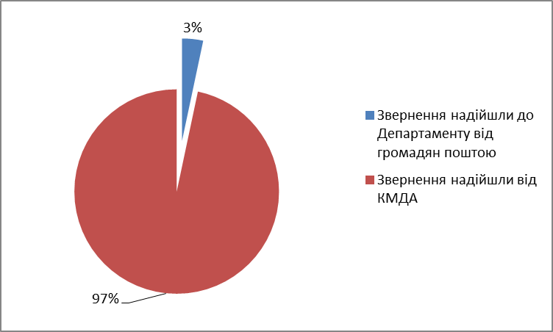

Рис. 2. Кількість звернень громадян, що надійшли на адресу Департаменту промисловості та розвитку підприємництва за 1 квартал 2021 року в розрізі кореспондентів (звідки надійшли в %).

Серед звернень громадян, які надходять на адресу Департаменту особлива увага приділяється вирішенню проблем, з якими звертаються Герої України, Герої Соціалістичної праці, Герої Радянського союзу, жінки, яким присвоєно звання «Мати-героїня», інваліди Великої вітчизняної війни.
Звернення реєструються в день надходження, відповідно до розпорядження виконавчого органу Київської міської ради (Київської міської державної адміністрації) від 28.10.2014 № 1930 ставиться штамп Департаменту та штрих-код, реєстраційний номер складається з першої літери прізвища заявника або літер «КО», якщо звернення колективне, та порядкового номера листа. Реєстрація звернень громадян в Департаменті ведеться в системі електронного документообігу «АСКОД».
У Департаменті в доступному для відвідувачів місці розміщено стенди, які містять інформацію з роз’ясненнями конституційних прав громадян на звернення, витяги із законодавства про звернення громадян, зразки оформлення звернень, графік проведення особистого прийому громадян директором та заступниками директора, роз’яснення порядку особистого прийому та порядку запису на прийом та інша необхідна громадянам інформація. Також необхідна інформація для звернень громадян розміщена на офіційному сайті Департаменту.
У Департаменті промисловості та розвитку підприємництва відпрацьовуються наступні заходи на виконання Указу Президента України від 07.02.2008 № 109, згідно затверджених планів та графіків, а саме:
- план заходів по Департаменту промисловості та розвитку підприємництва з питань роботи зі зверненнями громадян на 2021 рік (розроблений на виконання вимог Указу Президента України “Про першочергові заходи щодо забезпечення реалізації та гарантування конституційного права на звернення до органів державної влади та органів місцевого самоврядування” від 07.02.2008 №109/2008), затверджений виконувачем обов’язків директора Департаменту промисловості та розвитку підприємництва В. Костіковим 23.12.2020;
- план роботи сектору документального та організаційного забезпечення Департаменту промисловості та розвитку підприємництва на 2021 рік, затверджений затверджений виконувачем обов’язків директора Департаменту промисловості та розвитку підприємництва В. Костіковим 23.12.2020;
- графік проведення перевірок організації роботи зі зверненнями громадян та додержання законодавства про звернення громадян в структурних підрозділах Департаменту промисловості та розвитку підприємництва в 2021 році, затверджений директором Департаменту промисловості та розвитку підприємництва В. Костіковим 23.12.2020;
- графік звітування начальників управлінь перед директором Департаменту промисловості та розвитку підприємництва з питань організації роботи щодо звернень громадян та додержання законодавства про звернення громадян в структурних підрозділах Департаменту в 2021 році, затверджений виконувачем обов’язків директора Департаменту промисловості та розвитку підприємництва В. Костіковим 23.12.2020;
- графік проведення особистих прийомів громадян та прямих (“гарячих”) телефонних ліній керівництвом Департаменту промисловості та розвитку підприємництва виконавчого органу Київської міської ради (Київської державної адміністрації) на 2021 рік, затверджений затверджений виконувачем обов’язків директора Департаменту промисловості та розвитку підприємництва В. Костіковим 23.12.2020 та 18.01.2021 (в зв’язку із кадровими змінами);
- графік надання практичної та методичної допомоги підпорядкованим структурним підрозділам Департаменту промисловості та розвитку підприємництва по роботі зі зверненнями громадян згідно Указу Президента України “Про першочергові заходи щодо забезпечення реалізації та гарантування конституційного права на звернення громадян до органів державної влади та органів місцевого самоврядування” від 07.02.2008 №109/2008 на 2021 рік, затверджений виконувачем обов’язків директора Департаменту промисловості та розвитку підприємництва В. Костіковим 23.12.2020.
За результатами опрацювання позитивно вирішенні питання по наступним зверненням громадян.
По демонтажу:
- від 01.12.2020 № З-12821 щодо демонтажу (переміщення) засобу пересувної дрібнороздрібної торговельної мережі на вул. Березняківській, 4 у Дніпровському районі міста Києва.
В частині відмови в укладанні договору щодо розміщення літніх майданчиків для харчування біля стаціонарних закладів ресторанного господарства, у зв’язку наявністю скарг:
- від 29.01.2020 № КО-1343 від 14.05.2020 № З-6326 щодо розміщених літніх майданчиків для харчування біля закладів ресторанного господарства «Італія» на Оболонський набережний, 15, корп. 4 та «Арома кава» на Оболонський набережній, 15, корп. 2 в Оболонському районі м. Києва, що заважає вільному пересуванню та користуванню прибудинкової території мешканцям будинку за вказаною адресою;
- від 20.10.2020 № КО- 13231 щодо розміщеного літнього майданчика для харчування біля закладу ресторанного господарства «Мама не горюй»
на вул. Будівельників, 28/15 у Дніпровському районі м. Києва, що своєю роботою створює незадовільні умови для проживання мешканцям будинку за вказаною адресою.
Також, одним з позитивних прикладів вирішення таких питань можна вважати щодо надання архівної довідки про стаж роботи та розмір заробітної плати, за час роботи в Головному управлінні торгівлі м. Києва за період 1980-1993 рр. (звернення від 12.02.2021 № 052/3-4).
Відповідно до рішення Київської міської ради від 24.12.2011
№ 56/5443 «Про затвердження Порядку визначення обсягів пайової участі (внеску) власників тимчасових споруд торговельного, побутового, соціально-культурного чи іншого призначення для здійснення підприємницької діяльності, засобів пересувної дрібнороздрібної торговельної мережі, власників (користувачів) майданчиків для харчування біля стаціонарних закладів ресторанного господарства в утриманні об’єктів благоустрою м. Києва та внесення змін до деяких рішень Київської міської ради» (із змінами і доповненнями від 04.09.2014 № 62/62, від 25.12.2014 № 746/746), а також розпорядження виконавчого органу Київської міської ради (Київської міської державної адміністрації) від 07.11.2013 № 2027 «Про затвердження Порядку розміщення майданчиків для харчування біля стаціонарних закладів ресторанного господарства в м. Києві» за 1 квартал 2021 року опрацьовано 230 заяв.
За звітний період проведено 6 засідань робочої групи з розгляду питань щодо демонтажу (переміщення) самовільно розміщених (встановлених) засобів пересувної дрібнороздрібної торговельної мережі на території м. Києва.
За звітний період відбулося 4 виїзних нарад щодо розгляду звернень та скарг мешканців міста стосовно вирішення питань у сфері торгівлі та споживчого ринку.
Відповідно до розпорядження виконавчого органу Київської міської ради (Київської міської державної адміністрації) від 26.05.2015 № 507 «Про проведення ярмарків у місті Києві» у січні-березні в місті проведено 440 ярмарків, на яких реалізовано близько 7,9 тис. т різної сільськогосподарської продукції та продовольчих товарів, в т.ч. плодоовочевої продукції – 5,4 тис. т, м’яса та м’ясопродуктів – 0,6 тис. т, риби та рибопродуктів – 0,3 тис. т, інших продовольчих товарів – 1,6 тис. т. Взяли участь у таких ярмарках близько 16,8 суб’єктів господарювання.
Враховуючи потреби киян особливо соціально-незахищених верств населення структурними підрозділами виконавчого органу Київської міської ради (Київської міської державної адміністрації) проведено новий інвестиційний конкурс «Про створення об’єктів роздрібної торгівлі продуктами харчування, що користуються найвищим споживчим попитом у місті Києві», переможцем якого є ПрАТ «Київхліб».
Відповідно до інвестиційних договорів інвестор має право здійснювати реалізацію батону, хліба пшеничного, хліба житньо-пшеничного за зниженою ціною для власників багатофункціонувальної електронної картки «Картка киянина» за встановленою системою.
Згідно з цією системою знижок один власник Картки киянина може придбати 1 одиницю продукції в день зі знижкою від 20 до 70%, на вибір: батон «Фірмовий» 0,5 кг, хліб «Фірмовий український» 0,95 кг або хліб пшеничний «Фірмовий» 0,65 кг.
У січні-березні поточного року реалізовано 561,42 тонн хліба та хлібобулочних виробів власникам «Картки киянина», у тому числі зі знижкою 70% - 2,7 тонни, 60% - 12,63 тонни, 50% - 5,33 тонни, 25% - 477,96 тонн та 20% - 62,8 тонни.
Станом на 05.04.2021 встановлено та функціонують всі 200 об’єктів роздрібної торгівлі, що користуються найвищим споживчим попитом в місті Києві.
З метою взаємодії органів державної влади з суб’єктами підприємницької діяльності, підтримки та розвитку підприємництва в м. Києві, прозорості та відкритості всіх заходів, спрямованих на прискорення економічних реформ та зворотного зв’язку з підприємцями, діє телефонна «гаряча лінія». Підприємці мають змогу звертатися із своїми пропозиціями щодо покращення стану підприємництва у м. Києві.
Телефонна «гаряча лінія» проводиться керівництвом управління промисловості, підприємництва та регуляторної політики кожної другої та четвертої середи місяця з 10-00 по 13-00 за тел.239-71-13.
Департамент вживає певні заходи для підтримки суб’єктів підприємницької діяльності в умовах карантину.
Так, з метою зменшення фінансового навантаження на суб’єктів господарювання міста Києва, на період карантину встановленого з метою запобігання поширенню на території України гострої респіраторної хвороби COVID-19, спричиненої коронавірусом SARS-CoV-2, але не раніше 30 червня 2021 року підготовлено рішення Київської міської ради від 24.12.2020 № 25/25 «Про деякі питання комплексної підтримки суб’єктів господарювання міста Києва на час дії обмежувальних заходів», яке передбачає:
- встановлення плати визначеної у діючих договорах у розмірі 50 % – для працюючих суб’єктів господарювання, встановлення орендної плати за оренду майна територіальної громади міста Києва у розмірі 1 (одна) гривня незалежно від розміру орендної плати, визначеної у договорах оренди – для непрацюючих суб’єктів господарювання;
- встановлення для закладів громадського харчування 50 % від розміру пайової участі (внеску), визначеного у цих договорах;
- встановлення плати в розмірі 1 (одна) гривня для засобів пересувної дрібнороздрібної торговельної мережі, незалежно від розміру плати, визначеного у цих договорах.
Проведено роботу з реалізації Положення про фінансово-кредитну підтримку суб’єктів малого та середнього підприємництва у місті Києві, затвердженого рішенням Київської міської ради від 21.09.2017 № 46/3053 (зі змінами та доповненнями) (далі – Положення про ФКП).
Підписано договори про співробітництво та додаткові угоди до них з:
банками-партнерами: АТ «ПроКредит Банк»; АТ «Вест файненсенд кредит банк»; АТ «Кредобанк»; АБ «Укргазбанк»; АТ «Мегабанк» та АТ «Державний ощадний банк України».
уповноваженими банками: АТ «Банк Альянс»; АТ «КБ «Глобус»; АТ «Альфа – Банк»; ПАТ «Банк Восток»; АТ КБ «ПриватБанк» та АТ «ОТП БАНК».
Проводилася наступна популяризація Положення про ФКП.
Так, на єдиному веб-порталі територіальної громади міста Києва розміщена інформація про Програму фінансово-кредитної підтримки суб’єктів малого та середнього підприємництва у місті Києві та презентація про неї (https://kyivcity.gov.ua/biznes_ta_litsenzuvannia/programa_finansovokreditno_pidtrimki_subyektiv_malogo_ta_serednogo_pidpriyemnitstva_u_misti_kiyevi/).
Інформацію про Програму ФКП розміщено на сайтах Київської міської державної адміністрації, районних в місті Києві державних адміністрацій, Фонду розвитку підприємництва, банків-партнерів, Київського міського центру зайнятості, Київської торгово-промислової палати, Українського союзу промисловців і підприємців, Інформаційної системи формування баз даних промислового і наукового комплексів м. Києва ІС «Промисловість і наука», розповсюджено через ЦНАПи.
На постійній основі проводяться наради (з дотриманням протиепідемічних заходів) з банками-партнерами, уповноваженими банками щодо реалізації Програми ФКП.
У 2021 році рішенням Київської міської ради від 24.12.2020 № 24/24 «Про бюджет міста Києва на 2021 рік» виділено кошти у сумі 9,0 млн грн на надання фінансово-кредитної підтримки суб’єктам малого та середнього підприємництва у місті Києві.
Станом на 23.03.2021 погоджено надання фінансово-кредитної підтримки на суму 3,508 млн грн (50 % компенсації на 2021 рік) по 139 кредитним договорам на загальну суму кредитів 160,60 млн грн.
Банки готують документи на погодження надання фінансово- кредитної підтримки на суму 1,613 млн грн (50 % компенсації на 2021 рік) по 11 кредитних договорах на загальну суму 44,17 млн грн.
Отже, фактично буде погоджено надання фінансово-кредитної підтримки на загальну суму 5,119 млн грн (50 %) або 10,136 млн грн (99 %) по 150 кредитним договорам на загальну суму кредитів 204,77 млн грн.

Керуючись вимогами Указу Президента України від 07.02.2008 № 109 в Департаменті попереджено про відповідальність посадових осіб за дотримання законодавства про звернення громадян та всі працівники Департаменту попереджені про персональну відповідальність за належний розгляд звернень громадян.
Інформація про розгляд звернень громадян щотижня розглядається на апаратних нарадах у директора Департаменту та на нарадах у начальників управлінь Департаменту.
Звернення громадян розглядаються в чітко встановлені терміни та відповідно до Закону України «Про звернення громадян», Указу Президента України «Про першочергові заходи щодо забезпечення реалізації та гарантування конституційного права на звернення до органів державної влади та органів місцевого самоврядування» від 07.02.2008 № 109/2008 року, Інструкції з діловодства за зверненнями громадян в органах державної влади і місцевого самоврядування, об’єднаннях громадян, на підприємствах, в установах та організаціях незалежно від форм власності, в засобах масової інформації, затвердженої постановою Кабінету Міністрів України від 14.04.1997 року № 348 (із змінами).
Департамент промисловості та розвитку підприємництва і надалі продовжуватиме роботу по забезпеченню всебічного розгляду звернень громадян, посиленню персональної відповідальності фахівців всіх рівнів за вирішення питань, що порушуються у зверненнях громадян, об’єктивну, неупереджену та вчасну перевірку фактів, викладених у зверненнях, фактичне поновлення порушених прав та інтересів громадян.

